Apfelrosen aus Blätterteig
Hier findet ihr ein super leckeres und wahnsinnig schnell zubereitetes Rezept, von dem euch keiner glauben wird, dass es so leicht ist!
Wir wünschen euch viel Spaß beim Nachbacken und natürlich guten Appetit!

Ihr braucht:
1 Packung fertigen Blätterteig
Marmelade nach Geschmack
Zimt
1-2 Äpfel
Zitronensaft

Los geht’s:
Schneidet zunächst den Apfel in dünne Scheiben. Am besten geht dies mit einem Sparschäler.
Legt anschließend die Apfelscheiben in eine Schale mit warmem Wasser und gebt etwas Zitronensaft dazu, damit die Apfelscheiben nicht braun werden.
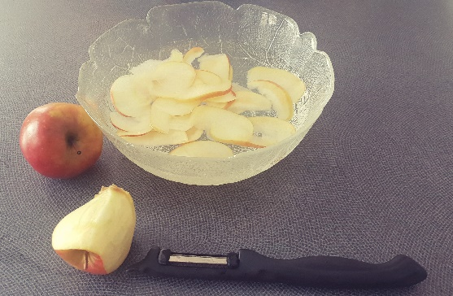
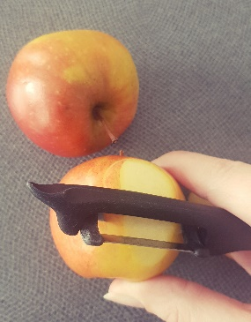

Rollt nun den Blätterteig aus und bestreiche ihn mit einer Marmelade eurer Wahl. Bestreuet die Marmelade anschließend mit etwas Zimt.
Scheidet nun den Blätterteig in ca. 6cm breite Streifen und belegt diese Streifen mit den Apfelscheiben. Geht dabei folgendermaßen vor:

Legt die Apfelscheiben so auf den Blätterteig, dass sie etwas über den Teig hinausragen und sich gegenseitig überlappen. Ungefähr so wie Dachziegel.
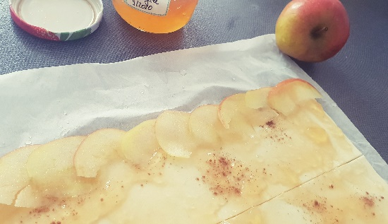

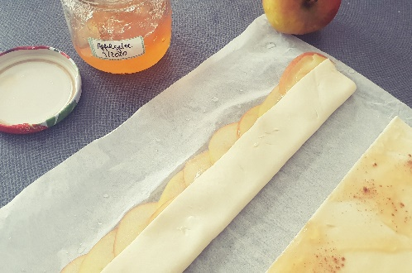
Anschließend klappt ihr die belegten Teigstreifen der Länge nach zusammen, sodass nur noch die Apfelscheiben oben etwas hinausgucken. Rollt dann die Teigstreifen wie eine Schnecke zusammen.
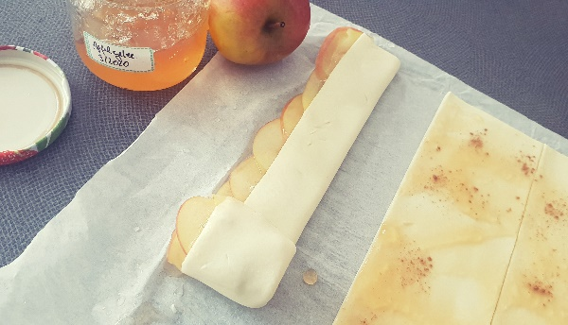

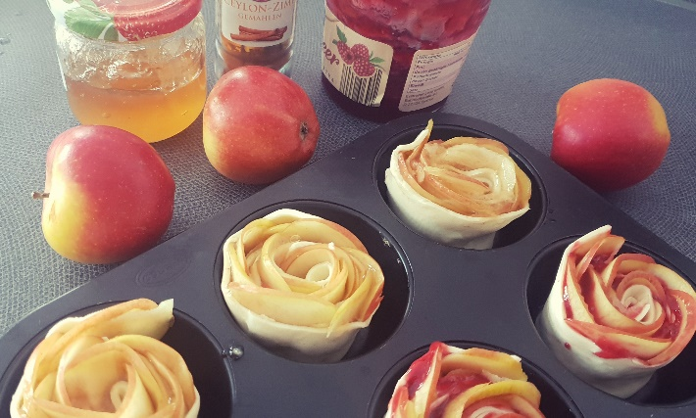
Die so entstandenen Apfelrosen in ein Muffinblech geben, im vorgeheizten Ofen bei 200 Grad ca. 25 Minuten backen und genießen!

Rezept und Fotos: Allegra Michahelles

